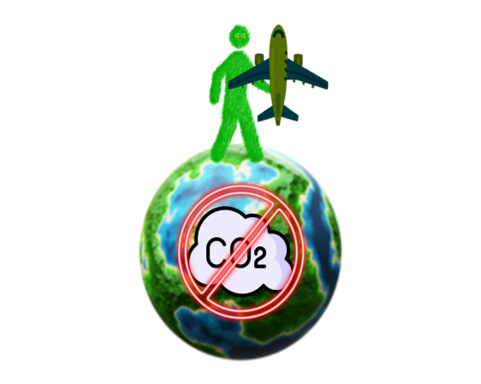Saé:2.1,2.4,2.5,2

Rédigé par le groupe n°2 saé

DUPUIS / LHOTE / MAZURIER / PAYEN

RENDU : 11/06/2023

*Rapport d'aide à la décision*

**Résumé :**

Ce document a été rédigé pour faire le bilan de la partie saé concernant la base de données.

**Contexte:**

Notre client le journal "l'Ecologiste" nous a appelé afin de rédiger un hors-série sur ce sujet "Transport aérien quels impacts ?". Il s'agira d'un hors-série constitué de graphique pour démontrer l'impact du transport aérien dans le monde

Le transport aérien est un secteur en constante expansion, offrant une connectivité mondiale sans précédent. Cependant, cette croissance effrénée suscite de plus en plus de préoccupations quant à ses conséquences sur l'environnement. Face à ce défi crucial, le journal "l'Écologiste" a chargé notre équipe de rédaction de trouver une idée d'article pour son hors-série intitulé "Transport aérien : quels impacts ?". Dans le cadre de cette mission, nous avons été invités à proposer des visualisations et des statistiques percutantes qui mettent en évidence l'impact du transport aérien à travers le monde. Plus précisément, notre objectif est de présenter des données concernant l'empreinte carbone par personne des vols répertoriés, en utilisant différentes granularités telles que les vols, les types d'avions et les aéroports. Ce faisant, nous espérons offrir à nos lecteurs une perspective éclairante sur les enjeux environnementaux liés au transport aérien, ainsi qu'une base solide pour des classements et des comparaisons éclairées.

**Sommaire :**

* Introduction au transport aérien et à son expansion mondiale
  + La croissance du transport aérien
  + Les avantages de la connectivité aérienne mondiale
* Les préoccupations environnementales liées à ce transport
* L'emprunte carbone
  + Les autres impacts environnementaux
* Visualisations et statistiques sur l'impact du transport aérien
  + Les différents niveaux de granularité
  + Classements et comparaisons
* Conclusion

**----------------------------------**

**Partie 1 :** Introduction au transport aérien et à son expansion mondiale

Le transport aérien est devenu un pilier essentiel de notre monde mondialisé, offrant une connectivité rapide et sans frontières. Depuis ses débuts modestes, le transport aérien a connu une croissance exponentielle, devenant l'un des secteurs les plus dynamiques de l'économie mondiale. Cette expansion fulgurante est le fruit de nombreux facteurs, tels que l'augmentation des voyages d'affaires, le développement du tourisme international et la recherche de nouvelles opportunités économiques à l'échelle mondiale.

*A.   La croissance exponentielle du transport aérien*

Au cours des dernières décennies, le transport aérien a connu une véritable révolution, marquée par une augmentation du nombre de passagers et de vols. Les progrès technologiques, la libéralisation des marchés ont contribué à stimuler cette croissance.

B.    *Les avantages de la connectivité aérienne mondiale*

La connectivité aérienne mondiale offre de nombreux avantages qui ont un impact significatif sur les individus, les entreprises et les sociétés dans leur ensemble. Tout d'abord, elle favorise les échanges commerciaux internationaux en permettant le transport rapide et efficace de marchandises à travers le monde. Cette facilité de circulation des biens favorise la croissance économique. La connectivité aérienne offre aux individus la possibilité de voyager et de découvrir différentes cultures, d'explorer de nouveaux horizons et de renforcer les liens sociaux à l'échelle mondiale. De plus, le transport aérien joue un rôle crucial dans les situations d'urgence et les opérations humanitaires, permettant un déploiement rapide de l'aide et des secours dans les régions touchées par des catastrophes naturelles ou des crises humanitaires.

**Partie 2 :** Les préoccupations environnementales liées à ce transport

Le transport aérien, malgré ses nombreux avantages, suscite de plus en plus de préoccupations en raison de son impact sur l'environnement. Alors que le secteur continue de croître, il est crucial d'évaluer de manière critique les conséquences environnementales qui lui sont associées.

A. *L'empreinte carbone et les émissions de CO2*

L'empreinte carbone du transport aérien est l'une des principales préoccupations environnementales. Les avions fonctionnent grâce à principalement le kérosène, ce qui entraîne des émissions massives de CO² et d'autres gaz à effet de serre. Selon l'Organisation de l'aviation civile internationale (OACI), le transport aérien est responsable d'environ 2% des émissions mondiales de CO2.

B. *Les autres impacts environnementaux (pollution sonore, dégradation des écosystèmes, etc.)*

Outre les émissions de CO2, le transport aérien génère également d'autres impacts environnementaux.

La pollution sonore liée aux décollages et atterrissages des avions peut avoir des répercussions négatives sur les populations vivant à proximité des aéroports. De plus, les avions contribuent à la pollution de l'air en émettant des oxydes d'azote.

Le transport aérien peut également avoir un impact sur les écosystèmes et la biodiversité. L'expansion des aéroports et des infrastructures connexes entraîne souvent la destruction d'habitats naturels, ce qui peut perturber les écosystèmes locaux et entraîner une perte de biodiversité.

**Partie 3** : Visualisations et statistiques sur l'impact du transport aérien

A. *Les différents niveaux de granularité (vols, types d'avion, aéroports)*

L'étude de l'impact du transport aérien nécessite une analyse approfondie à différents niveaux de granularité. Les visualisations et les statistiques permettent de représenter ces données de manière claire et accessible, offrant ainsi une compréhension approfondie des enjeux liés au transport aérien.

La première dataviz se base au niveau des vols, il est possible de mettre en évidence l'impact environnemental en se basant sur des indicateurs clés tels que la moyenne des émissions de CO2 par aéroports.

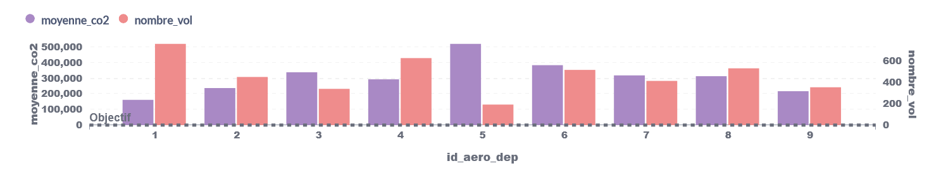

Cette dataviz représente donc la moyenne d’émission CO² pour les 9 aéroports mondiaux en fonction de leur ID on peut également voir le nombre de vol associés aux aéroports pour comparer lequel est rejette le plus en fonction de leur nombre de vol

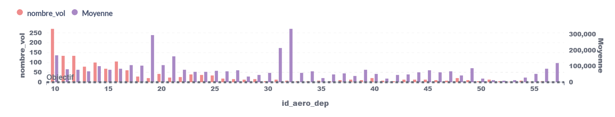

Celle-ci fait la représentation des 58 aéroports français avec leur émission de co² et leur nombre de vol.

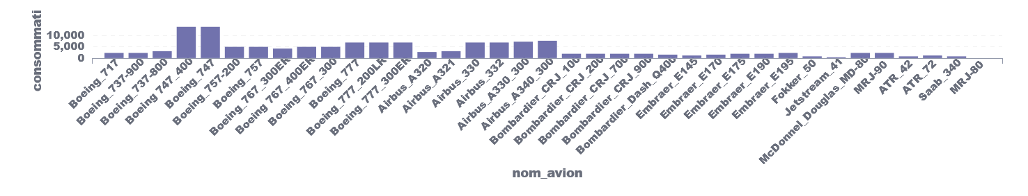

Dans cette seconde dataviz on peut voir le nombre de kilogramme utilisé par heure de vol en fonction de chaque avions répertoriés. En se concentrant sur les types d'avion, cette visualisation peut montrer les différences d'impact environnemental entre les différents modèles d'avions utilisés dans le transport aérien.

En se basant sur les tables répertoriant tous les aéroports on peut voir quels sont les 10 avions les plus utilisés ainsi que la consommation qui leur sont associés

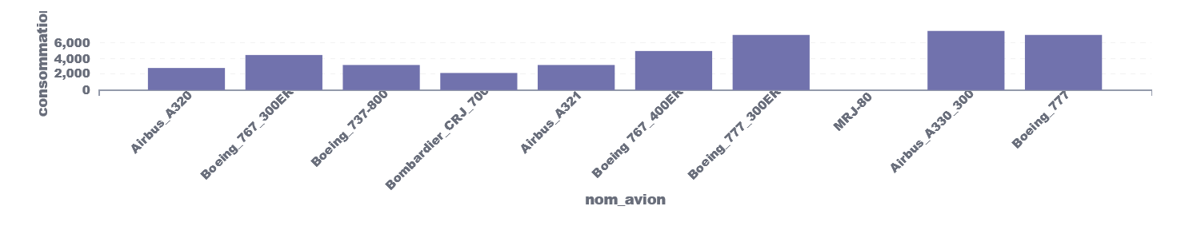

Voici donc le classement des aéroports dans le monde qui sont les plus polluants ici vous pouvez le voir sous la forme de pourcentage



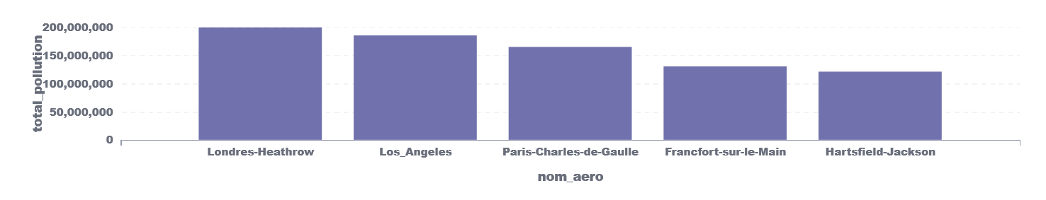Voici les émissions rejetées par ces aéroports on peut voir qu’il y un rejet énorme de CO² :

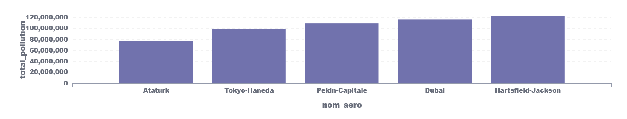Voici en comparaison les aéroports rejetant le moins de CO² :

On peut donc en conclure que les plus gros rejets de CO² sont mondiaux dans les grandes villes qui gèrent à la fois le tourisme, les ventes également.

B. *Les classements et comparaisons possibles*

Les visualisations et les statistiques peuvent également être utilisées pour établir des classements et des comparaisons afin d'évaluer la performance environnementale des compagnies aériennes, des types d'avion ou des aéroports. Par exemple, en classant les compagnies aériennes en fonction de leur empreinte carbone moyenne par passager-kilomètre, on peut identifier les leaders et les retardataires en matière de durabilité environnementale. Les comparaisons entre différentes compagnies, modèles d'avion ou aéroports permettent d'identifier les meilleures pratiques et d'encourager l'adoption de mesures plus respectueuses de l'environnement.

Les visualisations peuvent également mettre en évidence les progrès réalisés au fil du temps, en montrant l'évolution des émissions de CO2 ou d'autres indicateurs environnementaux dans le transport aérien. Cela peut aider à évaluer l'efficacité des mesures prises pour réduire l'impact environnemental et à identifier les domaines où des améliorations supplémentaires sont nécessaires.

En conclusion, les visualisations et les statistiques jouent un rôle crucial dans la compréhension et la communication de l'impact du transport aérien sur l'environnement. En examinant les différents niveaux de granularité tels que les vols, les types d'avion et les aéroports, ainsi qu'en établissant des classements et des comparaisons, il est possible de sensibiliser davantage aux défis environnementaux du transport aérien et d'encourager les mesures visant à rendre cette industrie plus durable.

**Partie 4 :** Conclusion

Nous avons examiné les enjeux environnementaux liés au transport aérien. Nous avons constaté que malgré les avantages de la connectivité aérienne mondiale, le secteur du transport aérien fait face à des préoccupations croissantes en raison de son impact sur l'environnement. Les émissions de CO2 et l'empreinte carbone sont les principaux problèmes, avec le transport aérien représentant environ 2% des émissions mondiales de CO2.

B. L'importance d'une sensibilisation accrue et de la recherche de solutions durables

Il est crucial de sensibiliser davantage à ces enjeux environnementaux liés au transport aérien. Les décideurs politiques, les compagnies aériennes, les voyageurs et la société dans son ensemble doivent prendre conscience de l'impact écologique de leurs choix de transport et des conséquences de l'expansion continue du secteur. La prise de conscience permet de créer un élan pour la recherche de solutions durables.

La recherche de solutions durables est essentielle pour réduire l'empreinte carbone du transport aérien et atténuer ses autres impacts environnementaux. Des efforts sont déployés pour améliorer l'efficacité énergétique des avions, promouvoir l'utilisation de biocarburants durables et explorer de nouvelles technologies comme les avions électriques ou à hydrogène. De plus, il est nécessaire de renforcer la réglementation et les politiques environnementales pour encourager les pratiques respectueuses de l'environnement dans le secteur du transport aérien.

La collaboration entre les différents acteurs, y compris les gouvernements, les compagnies aériennes, les organismes de réglementation et les organisations internationales, est cruciale pour mettre en œuvre des mesures concrètes et efficaces. Il est également important de promouvoir la recherche et le développement de technologies plus durables, ainsi que d'encourager les comportements responsables des voyageurs, tels que la compensation des émissions de CO2.

En conclusion, le transport aérien est confronté à des défis environnementaux importants, mais il existe des opportunités pour promouvoir un transport aérien plus durable. Une sensibilisation accrue, combinée à des mesures concrètes et à une collaboration entre les parties prenantes, permettra de réduire l'impact environnemental du transport aérien tout en maintenant la connectivité mondiale dont nous dépendons. Il est temps de placer la durabilité environnementale au cœur des discussions et des actions concernant le transport aérien.

